Meno a priezvisko konfirmanda:

ÚLOHA 2: UDALOSTI VEĽKEJ NOCI

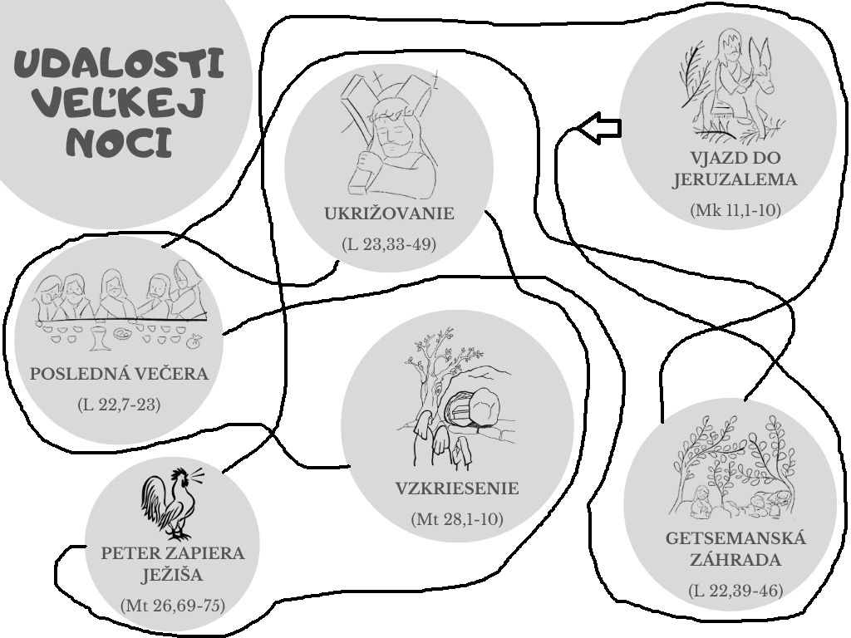
1. Nájdi správne poradie udalostí. Začni obrázkom so šípkou.

2. V Biblii nájdi text, kde sa udalosť opisuje a prečítaj si ho.
3. Z každého textu vypíš jedno dôležité slovo, ktoré je pre príbeh typické (napr. vec, zviera, postavu, ktorá v príbehu vystupuje a pod.) – použi na to tabuľku.

udalosť (napíš názov príbehu) | slovo (zviera, vec, postava a pod.)

